**软件工程系列课程教学辅助网站**

**对话框图——教师**



课 程： 软件需求分析与设计

专 业： 软件工程

小 组： PRD2018-G12

小组成员：刘祺 31602297（组长）

陈铭阳 31601386 蓝舒雯 31601380

赵佳锋 31601416

赵唯皓 31601417

目录

一、 首页 3

二、 博客 3

三、 论坛 5

四、 课程 7

五、 名师 13

六、 客户端 14

七、 个人中心 15

# 首页

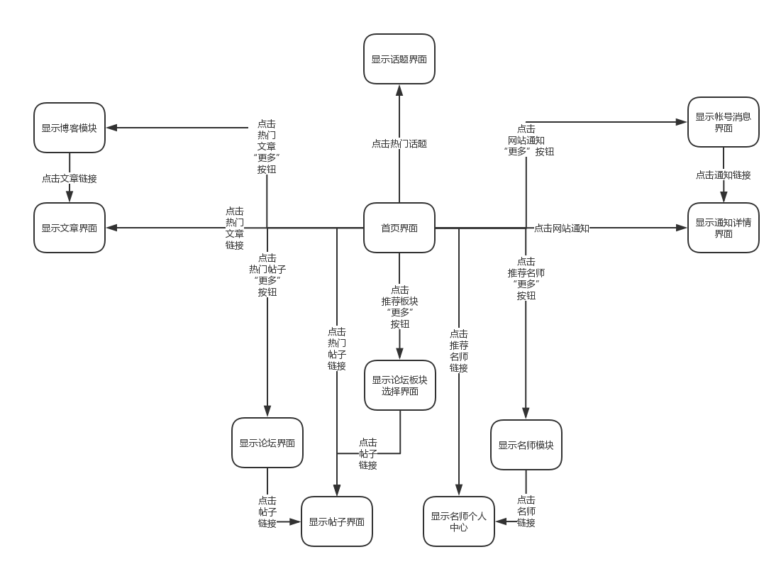

1. **博客**

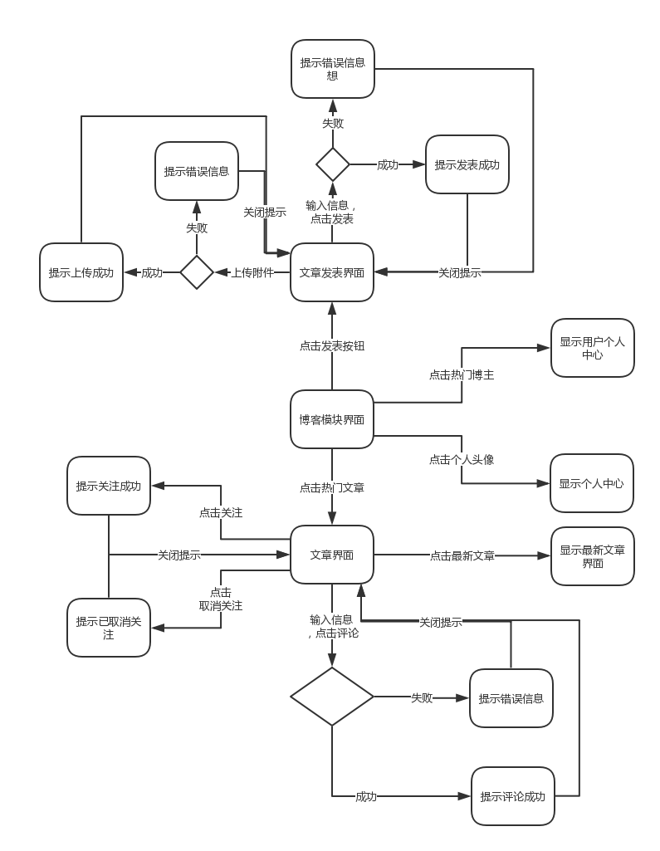

1. **论坛**

**论坛模块**

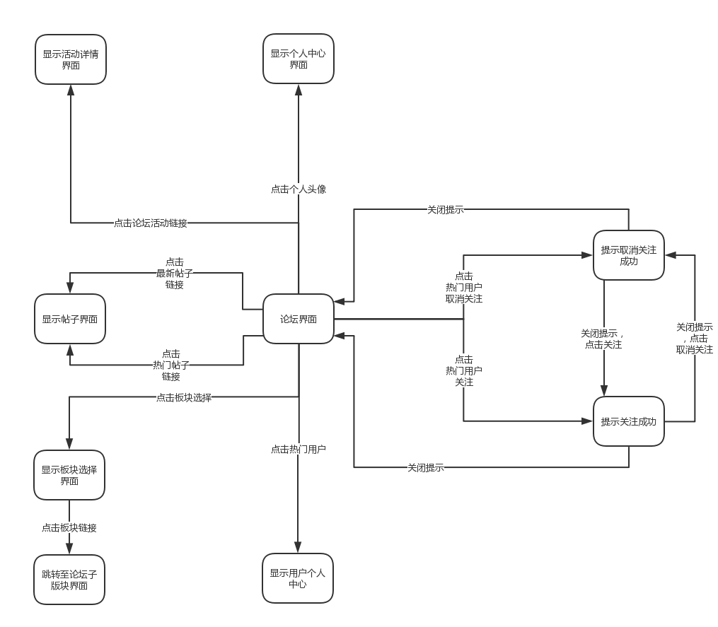

**论坛板块详情**

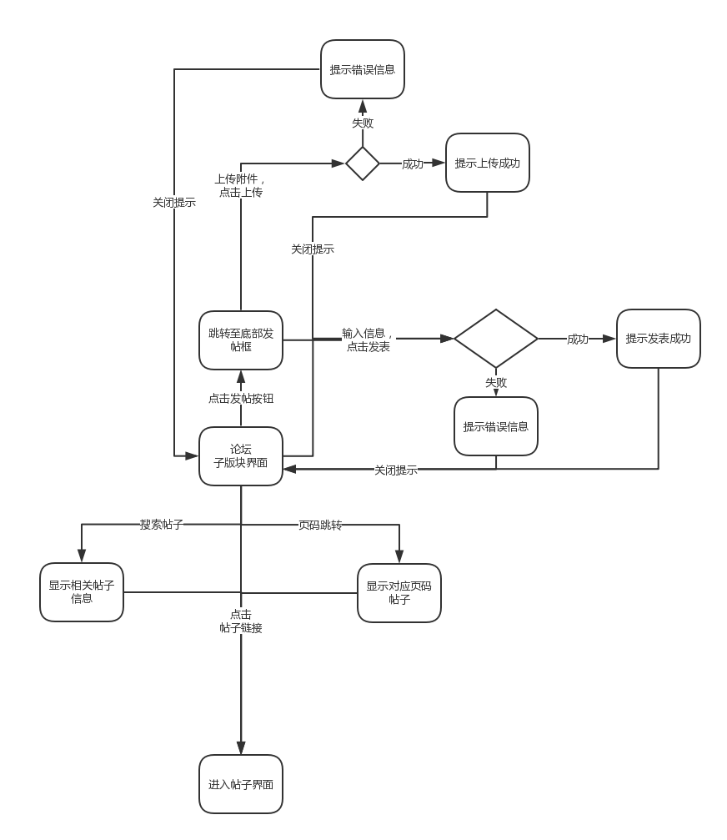

**帖子界面**

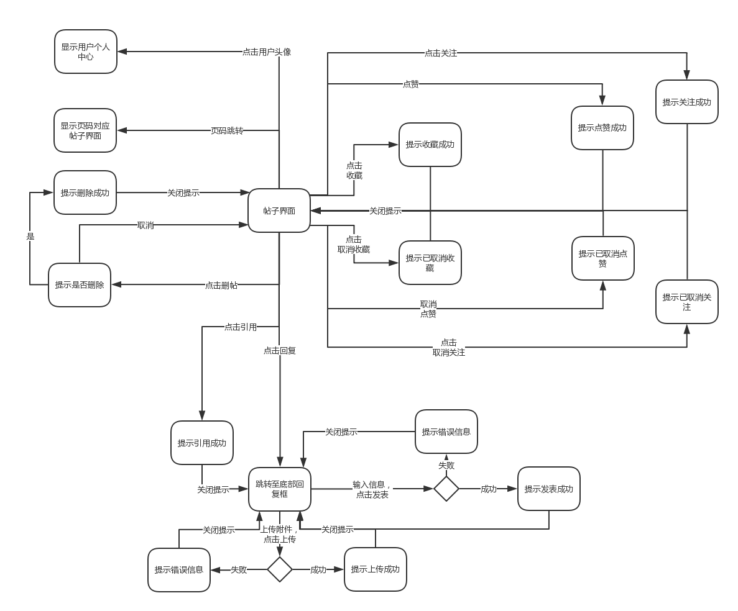

1. **课程**

**课程模块界面**

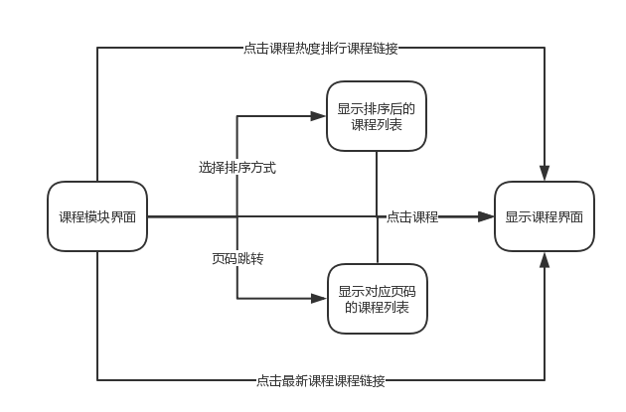

**课程详情界面（查看其他教师课程）**

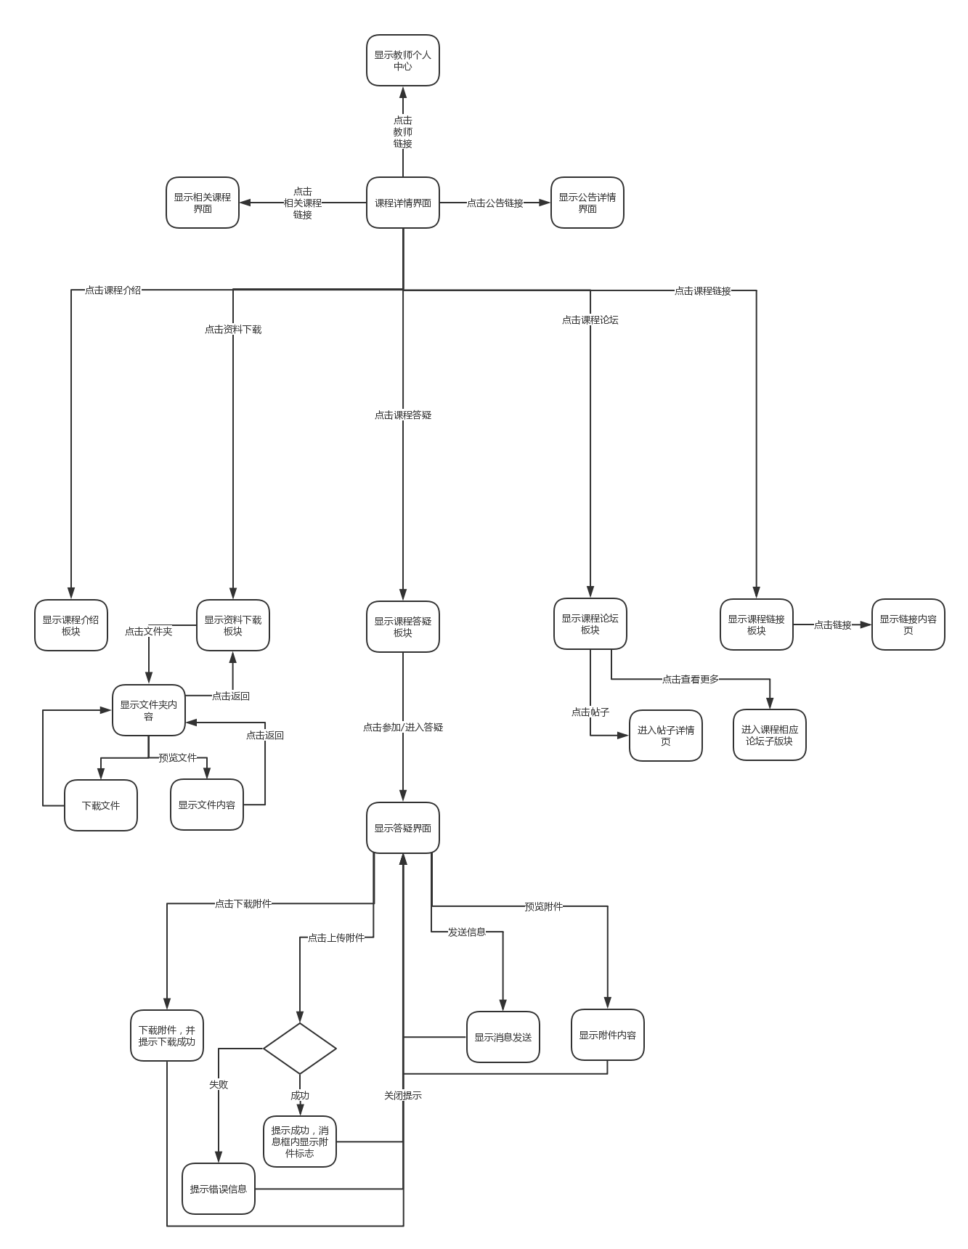

**课程详情界面-公告、教师、相关课程**

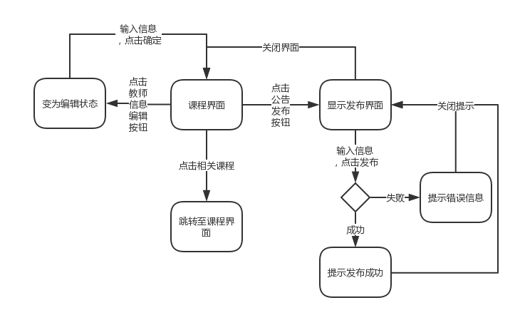

**课程介绍**

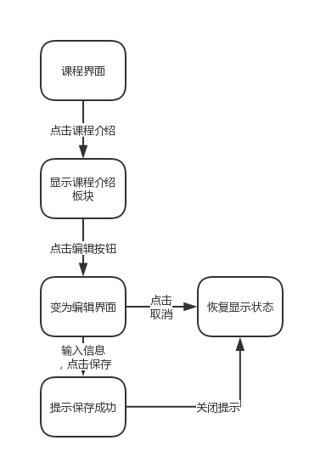

**课程资料界面**

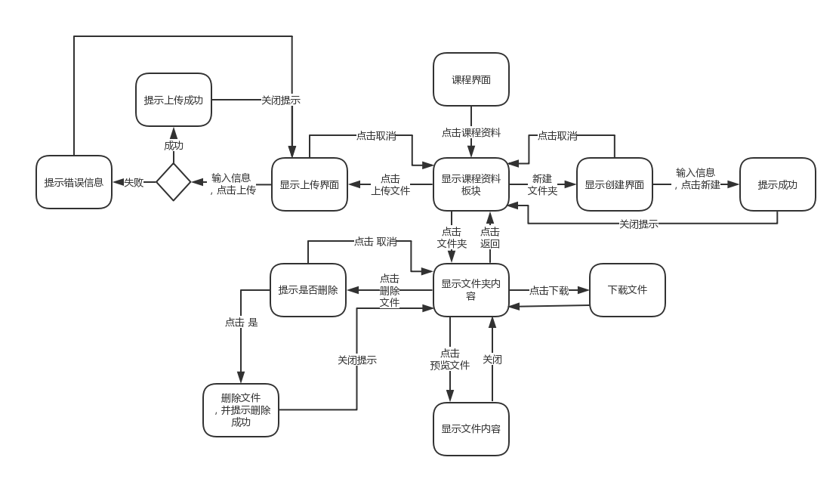

**教师课程答疑**

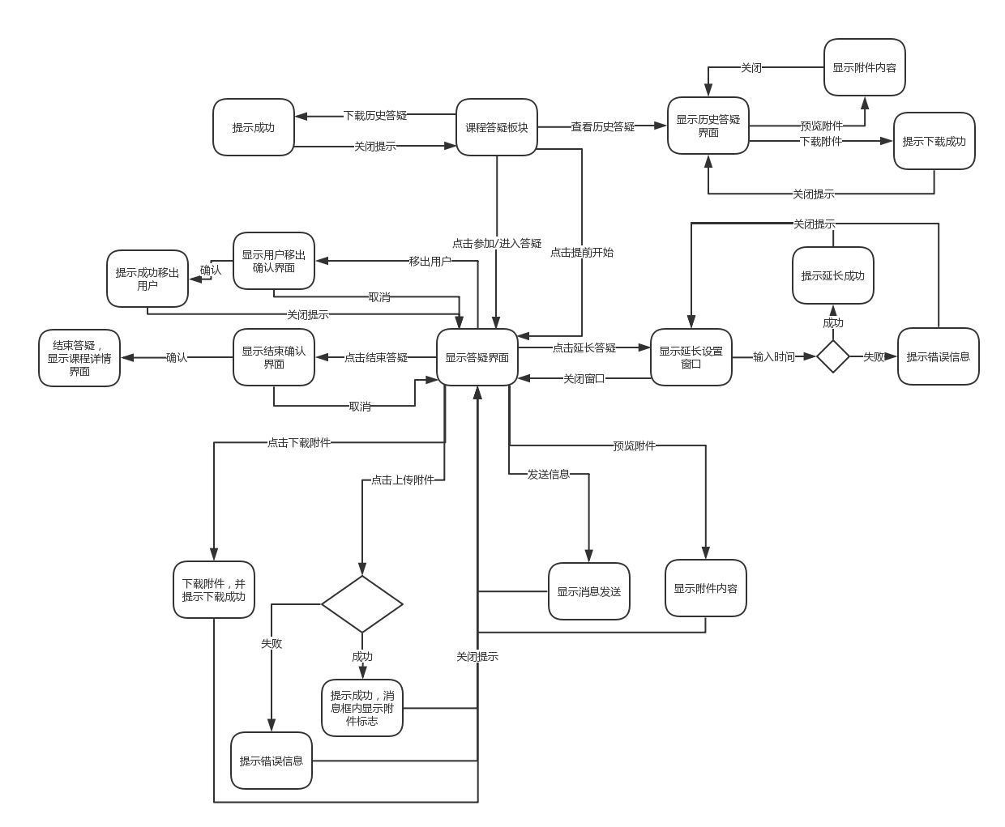

**教师查看课程论坛**

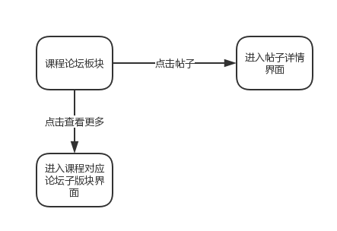

**教师课程链接**

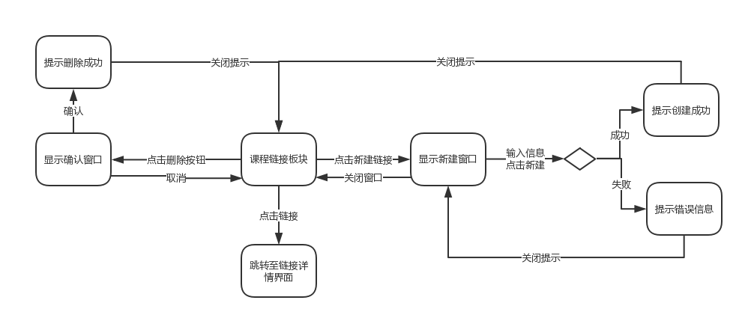

1. **名师**

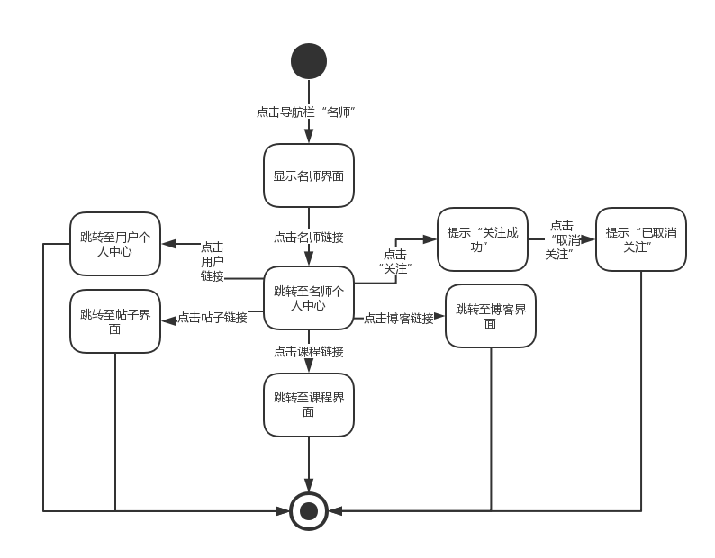

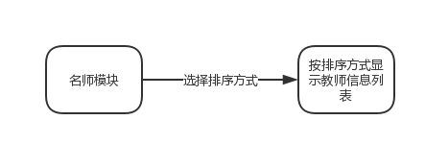

1. **客户端**

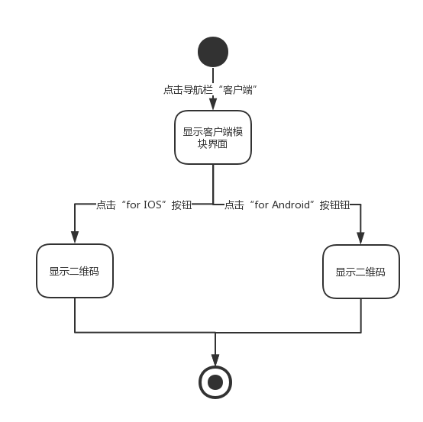

1. **个人中心**

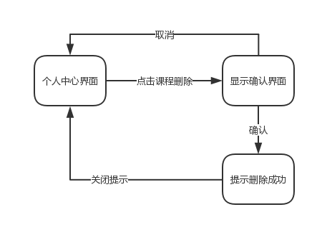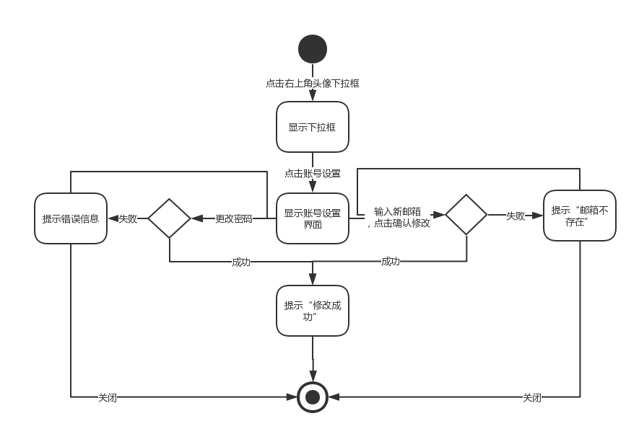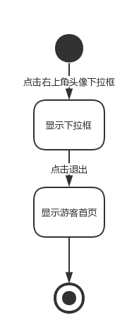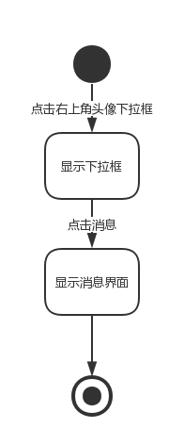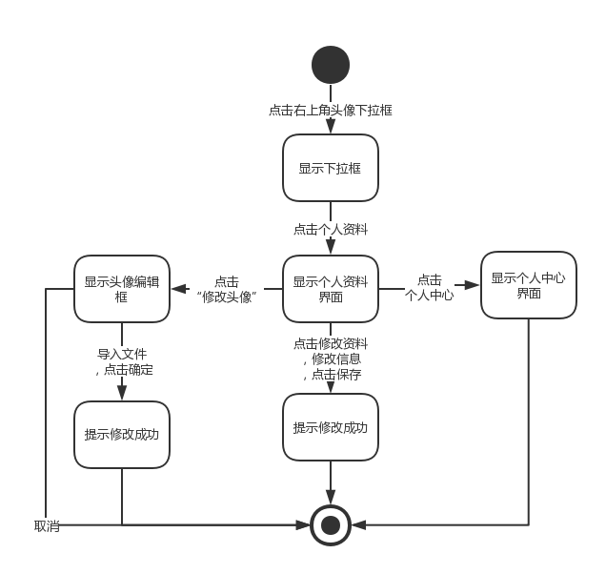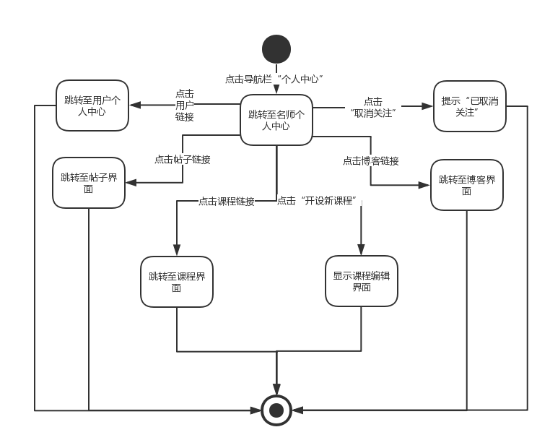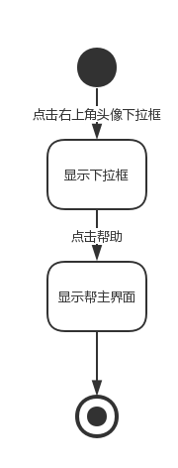

1. **其它**

